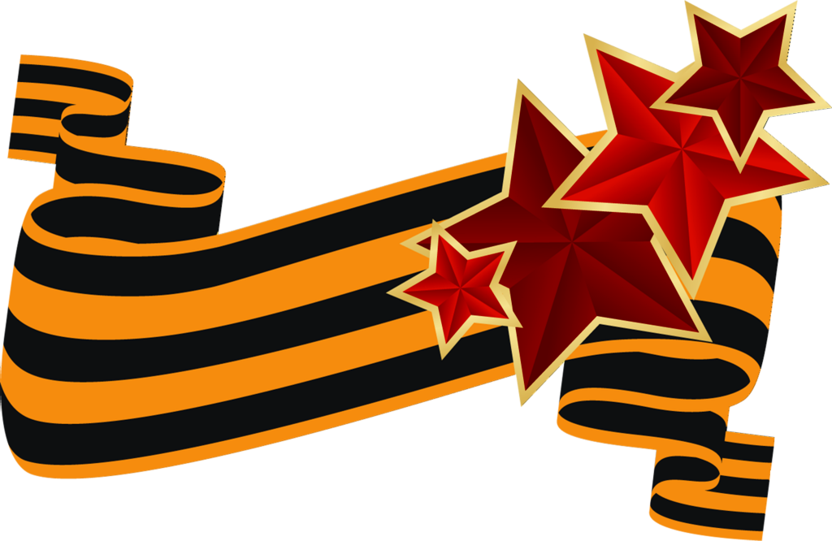
Программа
работы над УПП (учебно-познавательным проектом)
«Великая Отечественная война и Великая Победа"
1 класс
- Рассказ учителя о событиях ВОВ. Просмотр презентации.
- (Дать общие элементарные понятия событий 1941 года с учетом очень ранимой психики малышей)
- Просмотр мультфильма «Мой папа ушел на войну». Обсуждение
- Выставка , рассмотрение и чтение детских книжек о войне.
- Выставка рисунков учащихся по теме проекта.
- Изготовление военной техники из различных материалов на уроках технологии.
- Конкурс чтецов «Мы помним о войне».
- Разучивание песни «Катюша», знакомство с историей создания песни.
- «Блокадный хлеб» кл. час. Акция «Раздай Блокадный хлеб»
- Встреча с Ветераном ВОВ. Подарки.
- Сбор материала для «Книги памяти» о родственниках-участниках ВОВ .
- Создание в классе «Уголка воинской славы»
- Участие во Всероссийской акции «Платок памяти»
- Выступление на школьном Конкурсе строя и песни.
- Конкурс «А ну-ка, мальчики!»
- Открытое музыкально-театрализованное представление «Не забыть нам этой даты!»
- Возложение цветов к монументу Воинской Славы
- Организация в классе уголка Воинской Славы
- Акция «Военный чемоданчик»
- Шествие в Бессмертном полку

Программа
работы над УПП (учебно-познавательным проектом )
«Великая Отечественная война и Великая Победа"
2 класс

- Посмотреть мультфильм «Воспоминание. Детям войны посвящается» (студия Союзмультфильм, автор сценария В. Данилов, 1986 год) и обсудить.
- Цикл бесед «Что мы знаем о войне?»
- Сбор произведений художественной литературы о войне, чтение и обсуждение.
- Чтение стихотворений: В. Турова «Нужен мир», «Я фильм смотрела о войне», В. Заворуевой «Дети рисуют мир» и др.
- Конкурс на лучшее чтение стихотворения о войне.
- Рассматривание фотографий и иллюстраций о войне. Обсуждение.
- «Я расскажу вам о войне». Встреча с ветераном ВОВ (дедушкой ученика)
- Акция «Подарки Ветерану».(Выступление перед Ветеранами ВОВ и вручение подарков)
- Акция «Подарок солдату» (Посещение военного госпиталя с
выступлением ребят и подарками
- Прослушивание музыкальных произведений , посвященных ВОВ.
- Подвижные игры на уроках физкультуры («Кто быстрее – тот командир?»;«Снайперы», «Связисты», «Артиллеристы»…)
- Конкурс семейного рисунка «Не забыть нам этой даты»
- Выступление на школьном Конкурсе строя и песни.
- Участие в Конкурсе инсценированной песни военных лет.
- Музыкально-литературная композиция «Расскажем, дети, о войне..»
- Экскурсия на Аллею Славы с возложением цветов. Минута молчании
- Шествие в Бессмертном полку
- Оформление материалов проекта в папку «Великая Отечественная война и Великая Победа"
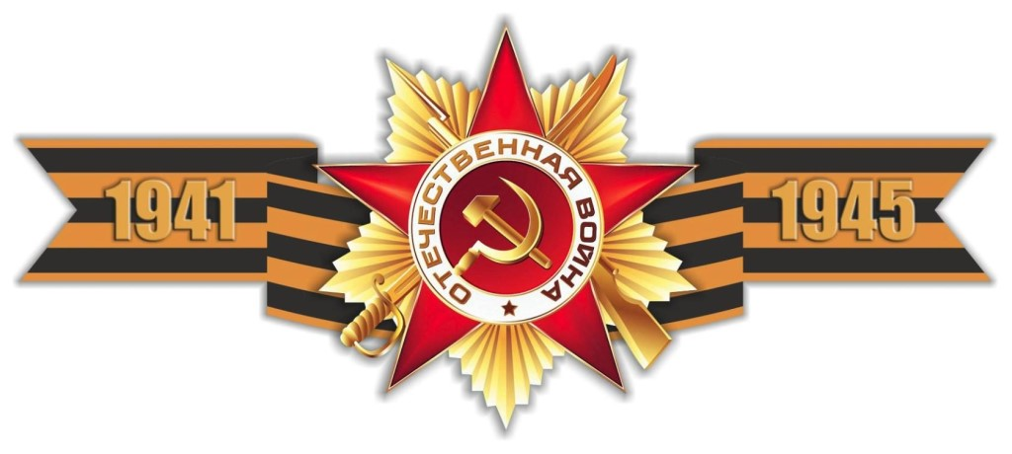
Программа
работы над УПП (учебно- познавательным проектом )
«Великая Отечественная война и Великая Победа"
3 класс
- Обновление воспоминаний о подвиге русского народа в годы ВОВ посредством наглядно-информационных стендов, презентаций.
- Просмотр видеороликов о войне. Обсуждение и обмен мнениями.
- Рассматривание репродукций художников, посвященных эпизодам Великой Отечественной войны: «Парад на Красной площади» К. Юон; «Победа» П. Кривоногов; «Отдых после боя» Ю. Непринцева; «Возвращение домой» В. Костецкого и др. (презентация).
- Сбор материала о родственниках – участниках ВОВ, тружениках тыла, детях войны. «Нет в России семьи такой, где б не памятен был свой герой» для оформления тематических папок.
- Участие в оформлении школьного передвижного музея «Спасибо деду за Победу!»
- Чтение писем военных лет из семейных архивов «Жди меня…» с участием родителей, бабушек и дедушек учеников класса.
- Прослушивание музыкальных произведений на военную тему, разучивание песен «День Победы», , «Прощание Славянки».
- Разучивание стихотворений на военную тему. Чтение художественной литературы, разговор с детьми о войне.
- Исследовательские работы и отчеты перед классом по темам:
«Города-герои»(кровопролитные главные битвы и сражения);
«Битвы за Кавказ»;
«Великие сражения ВОВ»:
«Их именами названы улицы»
- Посещение музея Краеведения.
- Шествие в Бессмертном полку
- Музыкально-литературная композиция «Тот грозный 41-й»
- Выступление перед ветеранами ВОВ
- Экскурсии к Братским могилам на территории г. Владикавказ с возложением цветов. Минута молчания.
Программа
работы над УПП (учебно-познавательным проектом)
«Великая Отечественная война и Великая Победа"
- класс
- Обновление воспоминаний о подвиге русского народа в годы ВОВ посредством чтения документальной хроники, наглядно-информационных стендов, презентаций, просмотра видеороликов.
- Сбор материала о родственниках – участниках ВОВ, тружениках тыла, детях войны. «Нет в России семьи такой, где б не памятен был свой герой» для оформления тематических папок.
- Анкетирование учащихся 3-4 классов школы «Что я знаю о ВОВ»
Обработка информации. Обсуждение результатов анкетирования.
- Открытые классные часы для учащихся начальной школы с целью расширять знания детей о ВОВ, способствовать формированию интереса к истории своей родины, формировать нравственно-патриотические качества: храбрость, мужество, любовь к родине, гордость за свою страну и т.д.
- Работа в группах. Исследовательские работы по темам: «Дети войны»;
«О героях войны: пионеры-герои»; «Герои-комсомольцы»;
«Герои-земляки»;
«Памятники ВОВ на территории РСО»;
«Семьи, потерявшие в ВОВ 4-9 сыновей»
- Посещение и поздравление ветеранов.
- Оформление индивидуальных папок «Спасибо деду за Победу!»
- Посещение новых Мемориалов Вечной Славы (Барбашово поле, «Скорбящая мать братьев Газдановых»…)
- Посещение Музея Славы, братской могилы 25 морских пехотинцев в с. Майрамадаг.
- Шествие в Бессмертном полку. Письмо изложений о подвигах детей в годы ВОВ.
- Инсценирование песни «Землянка»; постановка танца «Синий платочек». Выступление перед ветеранами ВОВ, солдатами военного госпиталя.

